TEMA 4: OBTENCIÓN DE ENERGÍA ELÉCTRICA A PARTIR DE REACCIONES QUÍMICAS. PILAS Y BATERIAS

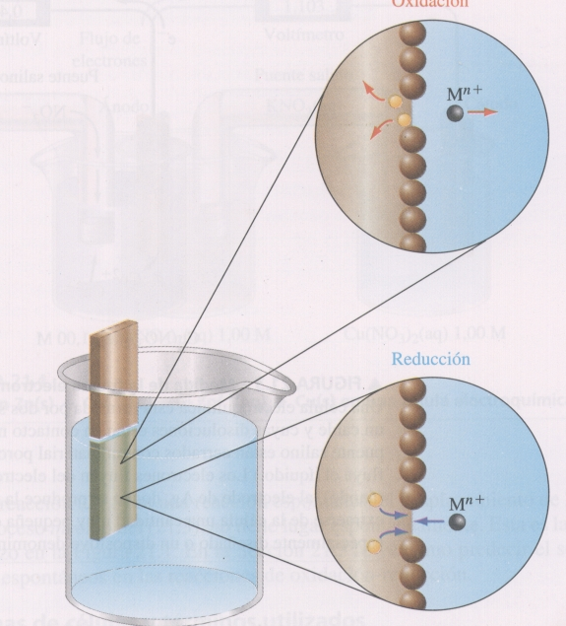
Pila eléctrica
En el estudio de la electroquímica se denomina electrodo a una pieza de metal, M. Un electrodo sumergido en una disolución que contiene iones del mismo metal, M^{n+}, se denomina semicélula. Entre los átomos metálicos del electrodo y los iones metálicos en disolución pueden darse dos tipos de interacciones:
- Un ion metálico M^{n+} de la disolución puede chocar con el electrodo, tomar de él n electrones y convertirse en un átomo metálico M. El ion se reduce.
La semicélula está formada por un electrodo metálico, M, sumergido parcialmente en una disolución acuosa de sus Iones, M^{n+}. (No se muestran los aniones necesarios para mantener la neutralidad eléctrica de la disolución.) La situación ilustrada en la figura está limitada a los metales que no reaccionan con el agua.
- Un átomo metálico M de la superficie puede ceder n electrones al electrodo e incorporarse a la disolución como ion M^{n+}. El átomo metálico se oxida.
Se establece rápidamente un equilibrio entre el metal y la disolución, que podemos representar como
$$M_{\left(s\right)}⇄M_{(aq)}^{n+}+ne^{-}$$

Los cambios que se producen en el electrodo o la disolución como consecuencia de este equilibrio son demasiado pequeños para poder ser medidos. Las medidas deben basarse en una combinación de dos semicélulas distintas. Concretamente, debemos medir la tendencia de los electrones a fluir desde el electrodo de una semicélula hasta el electrodo de la otra. Los electrodos se clasifican según tenga lugar en ellos la oxidación o la reducción. Si tiene lugar la oxidación el electrodo se denomina ánodo y si tiene lugar la reducción, cátodo.
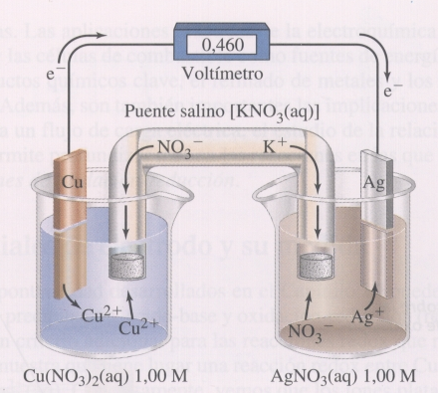
La Figura siguiente muestra una combinación de dos semicélulas, una con un electrodo de Cu en contacto con Cu²⁺(aq) y la otra con un electrodo de Ag y Ag⁺(aq). Los dos electrodos están unidos por un cable metálico y un dispositivo para medir la corriente, en este caso un voltímetro. Para completar el circuito eléctrico, las dos disoluciones deben estar conectadas eléctricamente. Sin embargo, no se puede usar un cable para esta conexión porque el transporte de carga en el seno de las disoluciones se realiza por migración de Iones. El contacto entre las disoluciones puede ser mediante un tabique poroso o mediante una tercera disolución, introducida generalmente en un tubo en U denominado puente salino. La combinación de las dos semicélulas conectadas de modo adecuado se denomina célula electroquímica.
Consideremos los cambios que tienen lugar en la célula electroquímica de la Figura. Como indican las flechas, los átomos de Cu se incorporan a la disolución de Cu(NO₃)₂(aq) como iones Cu²⁺, dejando electrones sobre el ánodo. Los electrones perdidos por los átomos de Cu pasan a través del cable y del voltímetro hacia el cátodo. En este electrodo los iones Ag⁺ de AgNO₃(aq) adquieren electrones y se depositan como plata metálica. Simultáneamente, los aniones (NO₃⁻) del puente salino se mueven hacia la semicélula del cobre y neutralizan la carga positiva debida al exceso de iones Cu²⁺. Los cationes (K⁺) se mueven hacia la semicélula de la plata y neutralizan la carga negativa debida al exceso de iones NO₃⁻. La reacción neta que tiene lugar cuando la célula electroquímica produce espontáneamente corriente eléctrica es

Oxidación: $Cu\left(s\right)→{Cu}^{2+}\left(aq\right)+2e$
Reducción: $2\left\{{Ag}^{+}\left(aq\right)+e→Ag(s)\right\}$
Global: $Cu\left(s\right)+2{Ag}^{+}\left(aq\right)→{Cu}^{2+}\left(aq\right)+2Ag(s)$
La lectura del voltímetro (0,460 V) tiene un significado. Es el voltaje de la célula o diferencia de potencial entre las dos semicélulas. La unidad del voltaje de la célula, el voltio (V), es la energía por carga unidad. Es decir, una diferencia de potencial de un voltio indica una energía de un julio por cada culombio de carga que pasa por el circuito eléctrico: 1 V = 1 J/C. Se puede considerar que el voltaje o diferencia de potencial es lo que hace moverse los electrones, a mayor voltaje, mayor fuerza impulsora. El voltaje de una célula también se denomina fuerza electromotriz (fem) o potencial de célula y se representa como ε_{Cel}.

Esquemas de células y términos utilizados
Los dibujos de células electroquímicas, como los de la figura anterior resultan útiles, pero frecuentemente se utiliza un esquema más simple. Un esquema de una célula muestra los componentes de una célula electroquímica de modo simbólico. Seguiremos el convenio generalmente utilizado para escribir el esquema de una célula.
- El ánodo, electrodo en el que tiene lugar la oxidación, se sitúa a la izquierda en el esquema.
- El cátodo, electrodo en el que tiene lugar la reducción, se sitúa a la derecha en el esquema.
- El límite entre dos fases (por ejemplo un electrodo y una disolución) se representa mediante una sola línea vertical (|).
- El límite entre los compartimentos de las semicélulas, frecuentemente un puente salino, se representa mediante una doble línea vertical (||). Las especies en disolución acuosa se sitúan a ambos lados de la doble Línea vertical y las especies distintas de la misma disolución se separan entre sí por una coma.
El esquema de la célula de la figura anterior se escribe como:
$$ánodo→Cu\left|{Cu}^{2+}\left(aq\right) \right|\left| {Ag}^{+}\left(aq\right)\right|Ag←cátodo E_{celula}=0,46 voltios$$
$$oxidación puente salino reducción$$
Las células electroquímicas como la que acabamos de ver producen electricidad como resultado de reacciones químicas espontáneas y se llaman células voltaicas o galvánicas. También se utiliza el término pila.
- Si construimos una célula electroquímica consistente en una semicélula compuesta por un electrodo de cinc(Zn) inmerso en una disolución de nitrato de cinc(Zn(NO₃)₂) y otra semicélula compuesta por un electrodo de cobre(Cu) inmerso en una disolución de nitrato de cobre(Cu(NO₃)₂), resulta que los electrones van desde el Zn hacia el Cu. El voltaje de esta célula es de 1,103 V.
  - Escribe el esquema de esta célula.
  - Escribe las reacciones que tienen lugar en el ánodo y en el cátodo
  - Escribe la reacción global
  - Haz un dibujo en el que se represente con claridad el movimiento de las cargas en la disolución y en los conductores.

- Escriba la ecuación global para la reacción redox que tiene lugar en la pila voltaica:
Sc(s)|Sc³⁺(aq)||Ag⁺(aq)|Ag(s).

- Dibuje una pila voltaica en la que el ion plata en disolución sea desplazado por el aluminio metálico. Indique el cátodo, el ánodo y otras características de la célula. Muestre el sentido del flujo de electrones. Indique también el sentido del flujo de cationes y aniones a través del puente salino de KNO₃(aq). Escriba las ecuaciones para las semirreacciones que tienen lugar en ambos electrodos, escriba una ecuación ajustada para la reacción global y un esquema de la célula.

Baterías y pilas: obtención de electricidad por medio de reacciones químicas
Una batería es un dispositivo que almacena energía química para ser liberada más tarde como electricidad. Algunas baterías están formadas por una sola pila voltaica con dos electrodos y un electrolito o electrolitos adecuados; un ejemplo es la célula de una linterna. Otras baterías están formadas por dos o más células voltaicas conectadas en serie, es decir, polo positivo con negativo, para aumentar el voltaje total; un ejemplo es la batería de un automóvil. En esta sección consideraremos tres tipos de pilas y baterías.
- Baterías primarias o pilas (células primarias). La reacción de la célula no es reversible. Cuando los reactivos se han transformado casi por completo en productos, no se produce más electricidad y se dice que la batería se ha agotado.
- Baterías secundarias (células secundarias). La reacción de la célula puede invertirse, haciendo pasar electricidad a través de la batería (cargándola). Esto significa que la batería puede utilizarse durante varios cientos o más ciclos de descarga seguida de carga.

Pila Leclanche (pila seca)
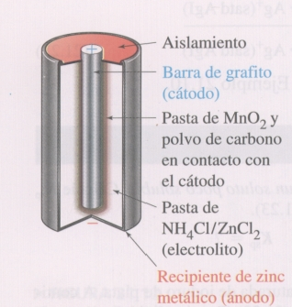
La más conocida de todas las células voltaicas es la pila Leclanche, inventada por el químico francés Georges Leclanche (1839-1882) en la década de 1860. La pila Leclanche, popularmente conocida como pila seca porque no hay presente ningún líquido libre o como pila de linterna, se representa en la Figura. En esta célula, la oxidación tiene lugar en un ánodo de zinc y la reducción en cátodo de carbono inerte (grafito). El electrolito es una pasta húmeda de MnO₂, ZnCl₂, NH₄Cl y carbón en polvo. El voltaje máximo de la célula es 1,55 V. La semirreacción anódica (oxidación) es simple.
$$oxidación:Zn\left(s\right)→{Zn}^{2+}\left(aq\right)+2e^{-}$$
La reducción es más compleja. Esencialmente implica la reducción de MnO₂ a compuestos en los que el Mn tiene un estado de oxidación de +3, por ejemplo
$$reducción:2MnO_{2}\left(s\right)+H_{2}O\left(l\right)+2e^{-}→{Mn}_{2}O_{3}\left(s\right)+2OH^{-}(aq)$$
Hay una reacción acido-base entre el NH₄⁺ (procedente de NH₄Cl) y el OH⁻.
$$NH_{4}^{+}\left(aq\right)+OH^{-}\left(aq\right)→NH_{3}\left(g\right)+H_{2}O(l)$$
No puede permitirse que el NH₃(g) se acumule alrededor del cátodo porque distorsionaría la corriente al adherirse al electrodo. Esto se evita mediante una reacción entre el Zn²⁺ y el NH₃(g) para formar el ion complejo [Zn(NH₃)₂]²⁺, que cristaliza como cloruro.
Zn²⁺(aq) + 2 NH₃(g) + 2 Cl⁻(aq) → [Zn(NH₃)₂]Cl₂(s)
La pila Leclanche es una célula primaria, no puede ser recargada. La pila Leclanche es barata, pero tiene algunos inconvenientes. Cuando se extrae rápidamente corriente de la célula, se acumulan en los electrodos productos como el NH₃, haciendo que disminuya el voltaje. Además, como el electrolito es un medio acido, el zinc metálico acaba por disolverse.
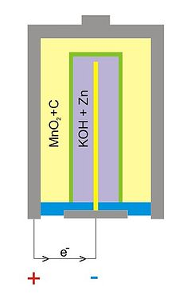
Una forma mejor de la pila Leclanche es la pila alcalina, que utiliza como electrolito NaOH o KOH en vez de NH₄Cl. La semirreacción de reducción es la misma, pero la de oxidación implica la formación de Zn(OH)₂(s), un proceso que podemos considerar de dos etapas.
Zn(s) → Zn²⁺(aq) + 2 e⁻
Zn²⁺(aq) + 2 OH⁻(aq) → Zn(OH)₂(s)
Zn(s) + 2 OH⁻(aq) → Zn(OH)₂(s) + 2 e⁻
Las ventajas de la pila alcalina son que el zinc no se disuelve tan fácilmente en un medio básico (alcalino) como en uno ácido y que la pila mantiene mejor su voltaje al extraerse corriente de ella.
Proceso de fabricación

Acumulador o batería de plomo
La batería secundaria más conocida, utilizada en automóviles desde aproximadamente 1915, es el acumulador o batería de plomo, representada en la figura. Un acumulador puede utilizarse repetidamente porque utiliza reacciones químicas reversibles; es decir, la energía descargada puede restablecerse suministrando corriente eléctrica para recargar la célula.
Los reactivos en una batería de plomo son plomo poroso dispuesto sobre una rejilla de plomo en el ánodo, oxido de plomo(IV) de color marrón rojizo sobre una rejilla de plomo en el cátodo y acido sulfúrico diluido, con aproximadamente un 35 por ciento en masa de H₂SO₄. La ionización del H₂SO₄ en este fuerte medio acido no es completa, están presentes tanto el HSO₄⁻(aq) como el SO₄²⁻ (aq), pero predomina el HSO₄⁻. Las semirreacciones y la reacción neta son:
$$Reducción: PbO_{2}\left(s\right)+3H^{+}\left(aq\right)+HSO_{4}^{-}\left(aq\right)+2e^{-}→PbSO_{4}\left(s\right)+2H_{2}O\left(l\right)$$
$$Oxidación: Pb\left(s\right)+HSO_{4}^{-}\left(aq\right)→PbSO_{4}\left(s\right)+H^{+}\left(aq\right)+2e^{-}$$
$$Global: PbO_{2}\left(s\right)+Pb\left(s\right)+2H^{+}\left(aq\right)+2HSO_{4}^{-}\left(aq\right)→2PbSO_{4}\left(s\right)+2H_{2}O(l)$$
$$E_{cel}=E_{PbO_{2}/PbSO_{4}}-E_{PbSO_{4}/Pb}=1,74 V-\left(-0,28 V\right)=2,02 V$$
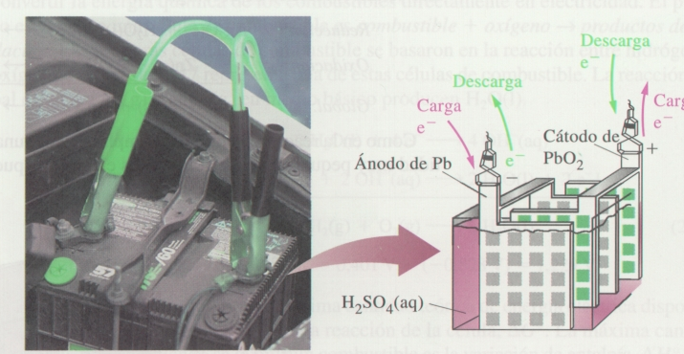

En esta figura hay dos placas anódicas conectadas en paralelo y dos placas catódicas conectadas de igual forma.

Cuando se arranca el motor de un automóvil, inicialmente la batería se descarga. Una vez esta el automóvil en movimiento, la batería se recarga constantemente mediante un alternador movido por el motor. A veces las placas de la batería se recubren de PbSO₄(s) y el electrolito está tan diluido en agua que es necesario recargar la batería utilizando una fuente de electricidad externa. Esto hace que se produzca la reacción inversa de la anterior, una reacción no espontanea.
$$2PbSO_{4}\left(s\right)+2H_{2}O\left(l\right)→Pb\left(s\right)+PbO_{2}\left(s\right)+2H^{+}\left(aq\right)+2HSO_{4}^{-}\left(aq\right) E_{cel}=-2,02 V$$
Para evitar cortocircuitos causados por el contacto de ánodo y cátodo, se separan mediante hojas de material aislante las placas alternantes del ánodo y el cátodo. Se conectan eléctricamente un grupo de ánodos por un lado y un grupo de cátodos por otro. Esta conexión en paralelo aumenta el área del electrodo en contacto con la disolución de electrolito y con ella la capacidad de la célula para suministrar corriente. Las células se unen a continuación en serie, positivo con negativo, para obtener una batería. La típica batería de 12 V está formada por seis células, cada una de las cuales tiene un potencial de aproximadamente 2 V.

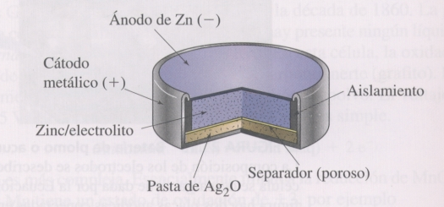
Celula de plata-zinc. Pila de boton
El esquema de la celula de plata-zinc de la figura es
$$Zn\left(s\right),ZnO\left(s\right)\left|KOH\left(satd\right)\right|Ag_{2}O\left(s\right),Ag(s)$$
$$Reducción: Ag_{2}O\left(s\right)+H_{2}O\left(l\right)+2e^{-}→2Ag\left(s\right)+2OH^{-}(aq)$$
$$Oxidación:Zn\left(s\right)+2OH^{-}\left(aq\right)→ZnO\left(s\right)+H_{2}O\left(l\right)+2e^{-}$$
$$Global:Zn\left(s\right)+Ag_{2}O\left(s\right)→ZnO\left(s\right)+2Ag(s)$$

Como en la reacción neta no está implicada ninguna especie en disolución, hay una cantidad muy pequeña de electrolito y los electrodos pueden mantenerse muy próximos entre sí. El voltaje de la célula es 1,8 V y su capacidad de almacenamiento es seis veces mayor que la de una batería de plomo del mismo tamaño. Estas características hacen que las células como la de plata-zinc puedan ser usadas en baterías de botón. Estas baterías miniatura se utilizan en relojes, audífonos y cámaras. Además, estas baterías también cumplen los requisitos de las naves espaciales, satélites, misiles, cohetes, vehículos de lanzamiento espacial, torpedos, submarinos y sistemas de mantenimiento de la vida. En la misión Pathfinder a Marte, se utilizaron células solares para proporcionar energía a los sistemas de maniobra y de crucero. Las necesidades de almacenamiento de energía del modulo de aterrizaje se resolvieron con baterías de plata-zinc modificadas, con una capacidad de almacenamiento tres veces superior a la de la batería recargable níquel-cadmio estándar.

Célula de níquel-cadmio, una batería recargable
La célula de níquel-cadmio (o batería nicad) se suele utilizar en aparatos eléctricos portátiles, tales como las maquinillas de afeitar o las calculadoras de bolsillo. El ánodo de esta batería es cadmio metálico y el cátodo es el compuesto de Ni(III), NiO(OH), dispuesto sobre un soporte de níquel metálico. Las reacciones de las semicélulas en la descarga de la batería níquel-cadmio son
$$Reducción:2NiO\left(OH\right)\left(s\right)+2H_{2}O\left(l\right)+2e^{-}→2Ni{\left(OH\right)}_{2}\left(s\right)+2OH^{-}(aq)$$
$$Oxidación:Cd\left(s\right)+2OH^{-}\left(aq\right)→Cd{\left(OH\right)}_{2}\left(s\right)+2e^{-}$$
$$Global:Cd\left(s\right)+NiO\left(OH\right)\left(s\right)+2H_{2}O\left(l\right)→2Ni{\left(OH\right)}_{2}\left(s\right)+Cd{\left(OH\right)}_{2}(s)$$
Esta batería proporciona un voltaje bastante constante de 1,4 V. Las reacciones se invierten cuando la batería se recarga conectándola a una fuente externa de voltaje. Este tipo de baterías puede recargarse muchas veces porque los productos sólidos se adhieren a la superficie de los electrodos.

